Консультация для родителей
«Весна — такая прекрасная и такая опасная»
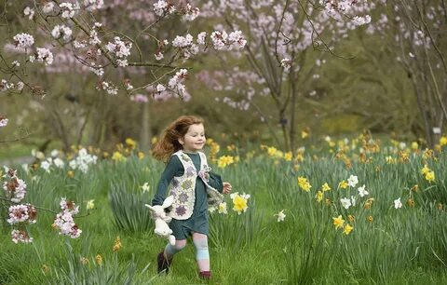
Весна - такое долгожданное и прекрасное время года! Появляются первые цветочки, первая зелень. Солнышко все чаще радует свои теплом. Но это время года таит в себе опасности.
В весенние дни нельзя верить светящему солнцу, перепады температур днем и ночью способствуют простудным заболеваниям. Высокая влажность и тепло представляют идеальные условия для патогенных микроорганизмов, они выходят из «спячки» и возобновляют свою деятельность. Весенний период способствует тому, что наш организм испытывает авитаминоз и не может в полную силу бороться с микробами. Если мы испытываем в течение дня вялость, рассеянность, раздражительность, общее снижение иммунитета, необходимо задуматься о восполнении нашего организма витаминами. А для этого рекомендуется употреблять в пищу фрукты, овощи, соки, а также принимать витамины. И еще надо не забывать о закаливании и физических упражнениях.
В весенний период нас подстерегает и такая опасность, как энцефалитные клещи, укусы которых представляют серьезную угрозу нашему организму. Надо помнить: собираясь на прогулку в лес или лесопарк, обязательно наденьте одежду с длинным рукавом, брюки предпочтительнее заправить в носки.
Теплые дни способствуют тому, что многие дети стремятся на детские площадки. В весенне-летний период самыми распространенными травмами у взрослых и детей являются ушибы, переломы и вывихи верхних и нижних конечностей, различные травмы кистей рук, что связано с неудачными падениями. Такие виды травм происходят также и при неумелом использовании роликов, велосипедов, скейтбордов, скутеров. Помните: подобных травм можно избежать, если знать и соблюдать безопасные правила эксплуатации спортивного инвентаря, правила дорожного движения, а также использовать защитную экипировку (наколенниками, нарукавниками, шлемом). При любой травме нужно обращаться к врачу, даже если ничего не беспокоит!
Весной многие люди ощущают сонливость, постоянную усталость, желание поспать, появляются сухость кожи, расстройство сна, проблемы с вниманием, снижение работоспособности – эти симптомы свидетельствуют о развитии гиповитаминоза. Для профилактики гиповитаминоза следует больше двигаться, как можно чаще бывать на свежем воздухе, гулять в парках, лесных массивах, выезжать за город. И еще весной особенно полезны физические нагрузки. Можно выбрать любой вид физической активности: волейбол, футбол, плавание, аэробику, бег или даже ходьбу. Преодолеть весеннюю усталость также поможет правильное дыхание. Надо дышать глубоко и свободно!
Весна – прекрасное, чудесное время года. И чтобы избежать неприятностей в этот замечательный период пробуждения природы, мы должны использовать наши знания о правилах безопасности в различных жизненных ситуациях!

